平成２７年度 第９回「おおさか優良緑化賞」
受賞施設一覧

応募数： １１件
受賞施設： ５件（知事賞３件、奨励賞２件、生物多様性賞 該当なし）

おおさか優良緑化賞－大阪府知事賞－
（ 施 設 名 ） | （施設用途） | （所在市町村）
日本生命保険相互会社 東館 | 事務所 | 大阪市
YANMAR FLYING-Y BUILDING | 事務所等 | 大阪市
ミリカ・テラス | 共同住宅 | 吹田市
以上３件

おおさか優良緑化賞－奨励賞－
（ 施 設 名 ） | （施設用途） | （所在市町村）
ライオンズ茨木ニューシティＡ街区 | 共同住宅 | 茨木市
ＢｉＶｉ千里山 | 物販店舗等 | 吹田市
以上２件

大阪府知事賞
施設名 | 日本生命保険相互会社 東館 | YANMAR FLYING-Y BUILDING | ミリカ・テラス
市町村  用途 | 大阪市・事務所 | 大阪市・事務所等 | 吹田市・共同住宅
写真 | 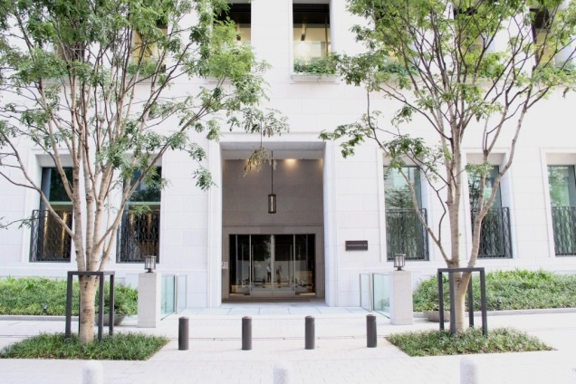 | 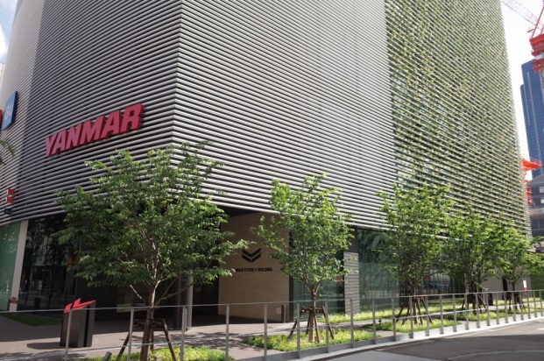 | 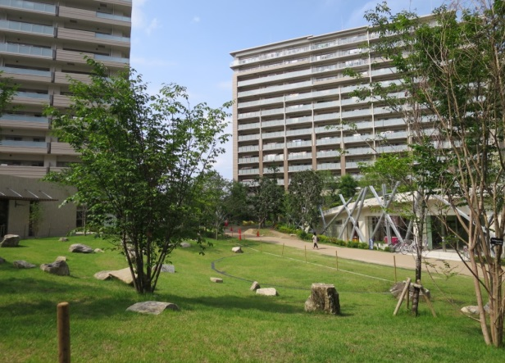
 | 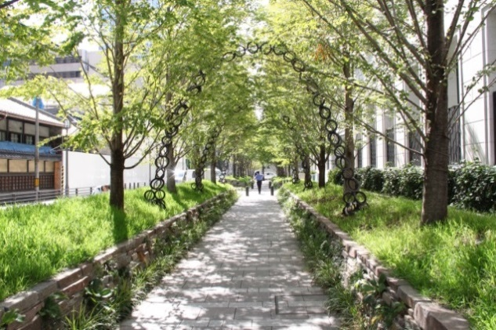 | 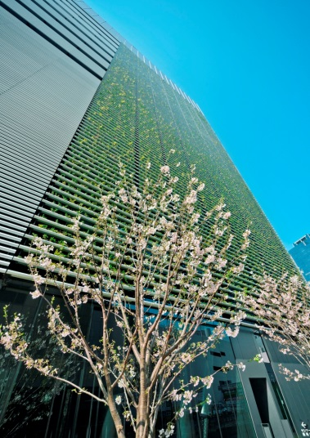 | 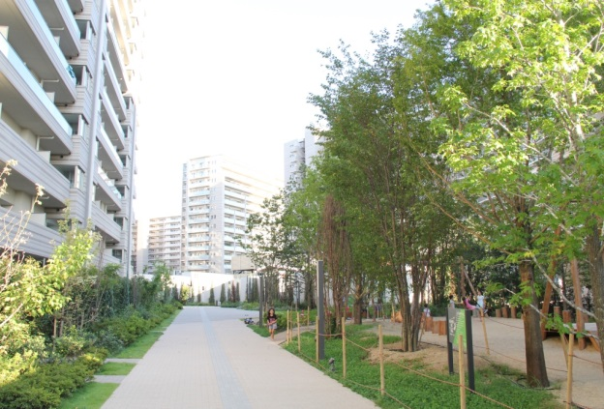
奨励賞
施設名 | ライオンズ茨木ニューシティＡ街区 | ＢｉＶｉ千里山
市町村  用途 | 茨木市・共同住宅 | 吹田市・物販店舗等
写真 | 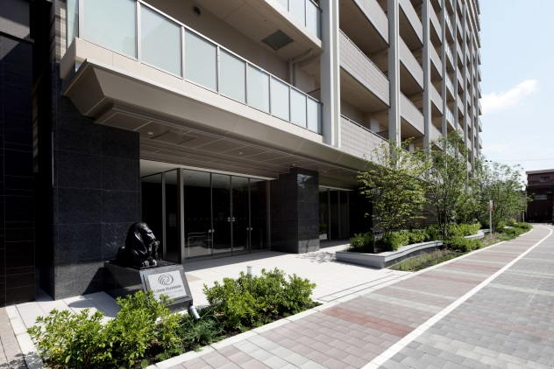 | 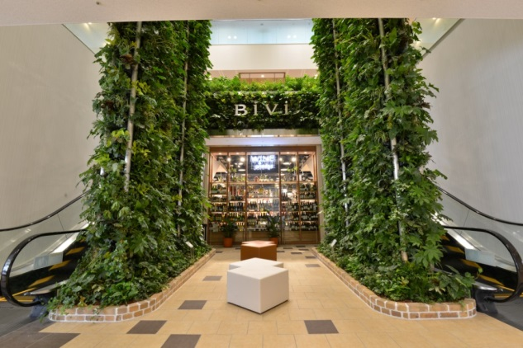
 | 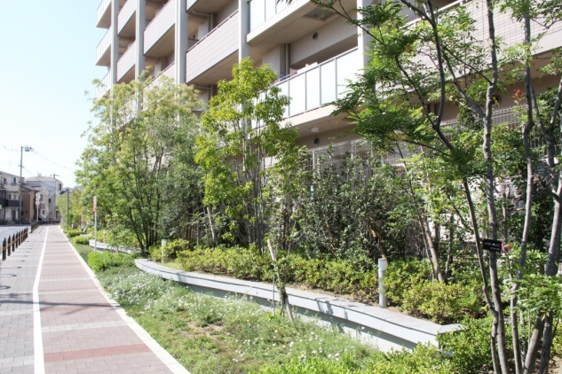 | 